

**دانشگاه صنعتی شریف**

**دانشکده مهندسی برق**

**آزمایشگاه تبدیل انرژی الکتریکی 1**

**استاد : جناب دکتر تهامی**

**گزارش آزمایش 2 ( ترانسفورماتور سه فاز )**

**تهیه و تنظیم : مصطفی محسنی کبیر(91102396)**

**تاریخ انجام آزمایش: 20 اسفند 1392**

**شکل ها**

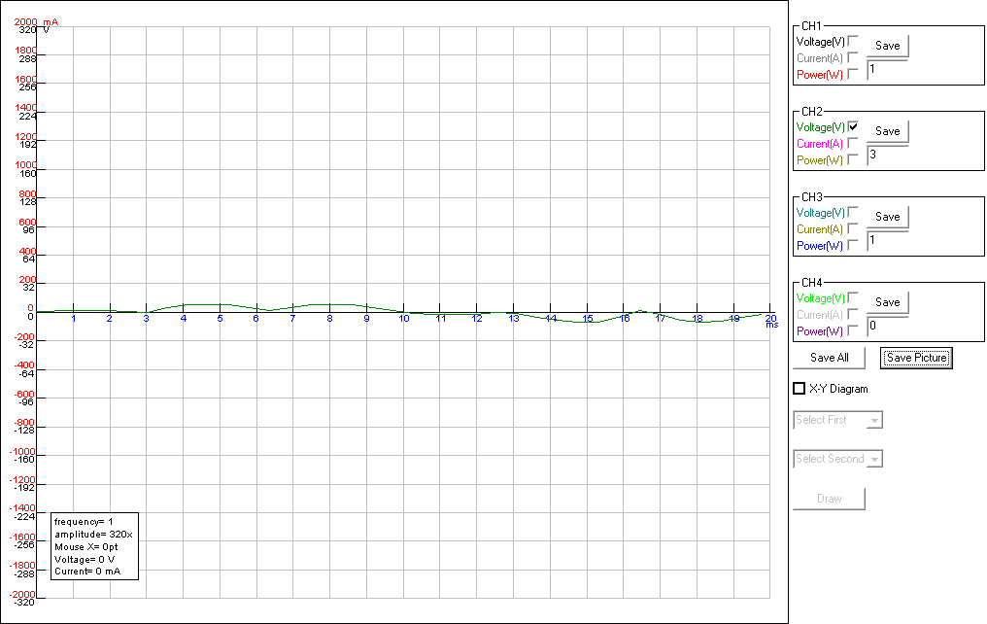

**شکل 1**

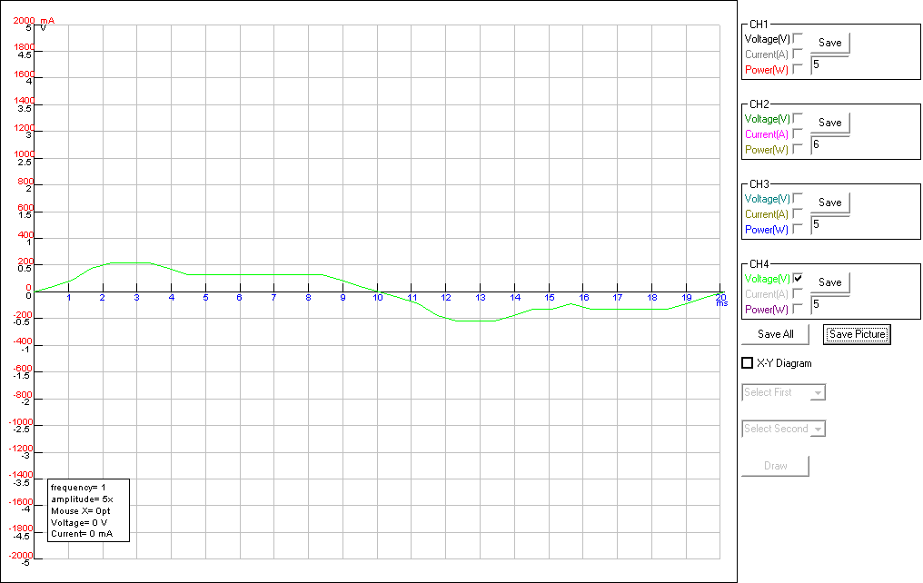

**شکل 2**

**شکل 3- مربوط به پرسش 4**

**شکل 4- مربوط به پرسش 4**

**جدول ها**

**الف) بار اهمی خالص**

|  |  |  |  |  |  |
| --- | --- | --- | --- | --- | --- |
| **I2(mA)** | **V­2** | **P12** | **P11** | **I12(mA)** | **I11(mA)** |
| **49.1** | **225.24** | **13.77** | **10.33** | **38.1** | **37.85** |
| **96.67** | **224.25** | **23.09** | **19.45** | **65.6** | **65.31** |
| **157.29** | **223.59** | **32.13** | **28.85** | **92.32** | **93.29** |
| **210.10** | **222.26** | **44.7** | **41.88** | **132.95** | **131.18** |
| **262.12** | **220.99** | **55.55** | **51.26** | **162.29** | **162.94** |
| **311.46** | **219.80** | **65.07** | **60.75** | **192.12** | **193.32** |
| **361.98** | **218.10** | **74.69** | **70.41** | **219.12** | **221.47** |
| **413.41** | **217.71** | **85.47** | **80.86** | **249.6** | **241.03** |

**جدول 1**

**ب) بار اهمی- سلفی (مختلط)**

|  |  |  |  |  |  |
| --- | --- | --- | --- | --- | --- |
| **I2(mA)** | **V­2** | **P12** | **P11** | **I12(mA)** | **I11(mA)** |
| **86** | **242** | **5.022** | **24.764** | **59** | **68** |
| **148** | **259** | **12.195** | **38.352** | **87** | **103** |
| **288** | **238** | **16.727** | **52.346** | **137** | **145** |
| **367** | **239** | **23.792** | **66.287** | **177** | **187** |
| **447** | **233** | **33.577** | **100.431** | **278** | **305** |
| **507** | **252** | **41.349** | **136.171** | **367** | **359** |
| **592** | **226** | **46.354** | **154.149** | **297** | **408** |
| **641** | **230** | **52.374** | **146.374** | **433** | **458** |

**جدول 2**

**ج) بار اهمی- خازنی (مختلط)**

|  |  |  |  |  |  |
| --- | --- | --- | --- | --- | --- |
| **I2(mA)** | **V2** | **P12** | **P11** | **I12** | **I11(mA)** |
| **153** | **241** | **30.088** | **2.153** | **93** | **82** |
| **176** | **250** | **33.726** | **11.566** | **100** | **106** |
| **272** | **231** | **41.539** | **19.783** | **122** | **130** |
| **329** | **233** | **52.653** | **32.127** | **146** | **156** |
| **375** | **235** | **52.841** | **43.511** | **173** | **184** |
| **435** | **233** | **88.919** | **72.565** | **248** | **275** |
| **456** | **230** | **94.239** | **81.990** | **298** | **317** |
| **519** | **231** | **114.382** | **89.647** | **345** | **369** |

**جدول 3**

|  |  |  |  |  |  |  |  |
| --- | --- | --- | --- | --- | --- | --- | --- |
| **I22** | **I21** | **V2** | **P12** | **P11** | **I12** | **I11** | **V1** |
| **314mA** | **156mA** | **233V** | **47.326W** | **15.274W** | **136mA** | **144mA** | **380V** |

**جدول 4 - مربوط به تعیین ضریب توان**

|  |  |  |  |  |  |  |  |  |
| --- | --- | --- | --- | --- | --- | --- | --- | --- |
| **413.41** | **361.98** | **311.46** | **262.12** | **210.10** | **157.27** | **96.67** | **49.1** | **I2(mA)** |
| **0.36** | **0.18** | **0.6-** | **1.127-** | **1.69-** | **2.28-** | **2.56-** | **2.99-** | **VR** |

**جدول 5- مربوط به پرسش 2**

|  |  |  |  |  |  |  |  |  |
| --- | --- | --- | --- | --- | --- | --- | --- | --- |
| **230** | **226** | **252** | **233** | **239** | **238** | **259** | **242** | **V­2(V)** |
| **-5** | **-3.32** | **-13.29** | **-6.22** | **-8.58** | **-8.19** | **-15.64** | **-9.71** | **VR** |

**جدول 6 - پرسش 3 ( حالت اهمی-سلفی)**

|  |  |  |  |  |  |  |  |  |
| --- | --- | --- | --- | --- | --- | --- | --- | --- |
| **231** | **230** | **233** | **235** | **233** | **231** | **250** | **241** | **V­2** |
| **-5.41** | **-5** | **-6.22** | **-7.02** | **-6.22** | **-5.41** | **-12.6** | **-9.34** | **VR** |

**جدول - 7 پرسش 3 ( حالت اهمی-خازنی)**